-1 حل پرسشهای بخش 5 امار واحتمال کارشناسی حسابداری فرهادی -



1/96



2-

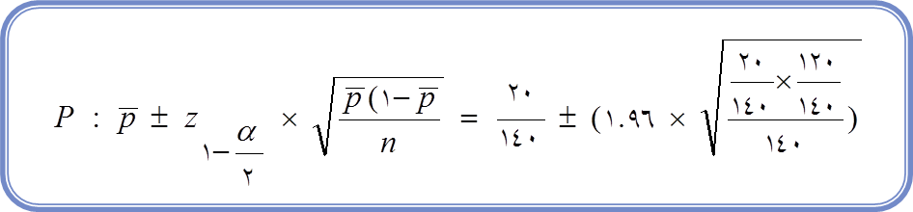

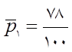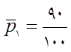 3- 





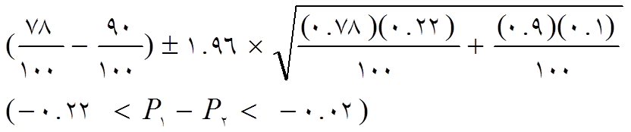

4-

